**Кейс по планированию продаж**

**Задача:**

Перед вами стоит задача доработать модель по авто-планированию продаж для **текущих проектов**. На данный момент модель рассчитывает нормы распродаваемости жилых комплексов на основе исторических данных только для перспективных проектов (т.е. новых).

Представим ситуацию из 20 проектов, из них 15 текущих и 5 перспективных. Нам необходимо подключить модель ко всем 20 проектам. Для перспективных проектов модель построит планы продаж на основе исторических данных. Для текущих проектов необходимо доработать модель так, чтобы на основе фактических продаж происходила корректировка планов продаж на остаток. То есть, в случае неисполнения плана за предыдущие месяцы, модель видела отклонения и перераспределяла их на будущие месяцы.

Предложите решение в любом удобном для вас формате. Не погружайтесь в технические детали. Покажите логику решения.

**Метод расчета норм распродаваемости:**

**1. Получаем исторические данные по блокам-помещениям:**

- объекты последние 2 года в продаже

- минимальная распроданность 80%

- минимальное количество помещений в срезе 10

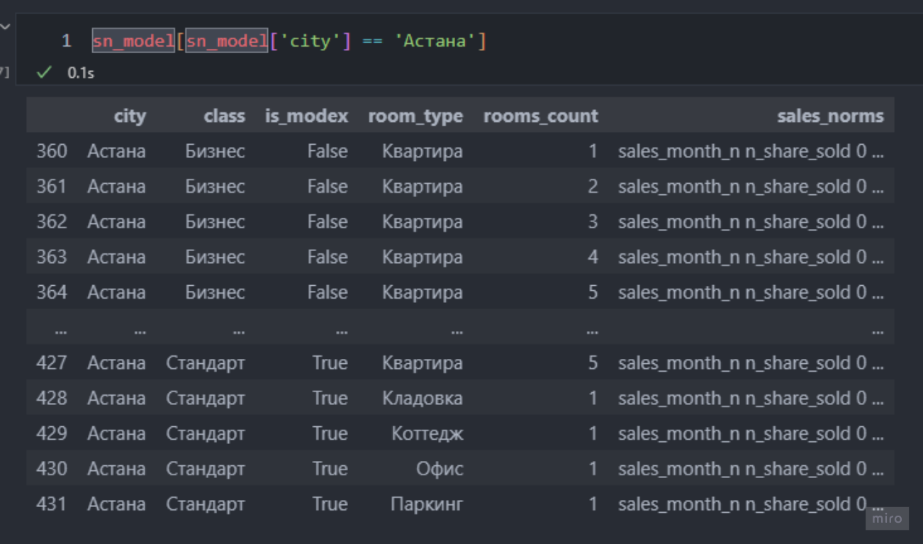

**2. Строим графики продаж по месяцам для индивидуальных объектов недвижимости в разрезе блок-тип_помещения-комнатность в % выражении:**

**3. Усредняем средним арфиместическим индивидуальные графики продаж из шага 2 группировкой по город-класс-modex-тип_помещения-комнатность**

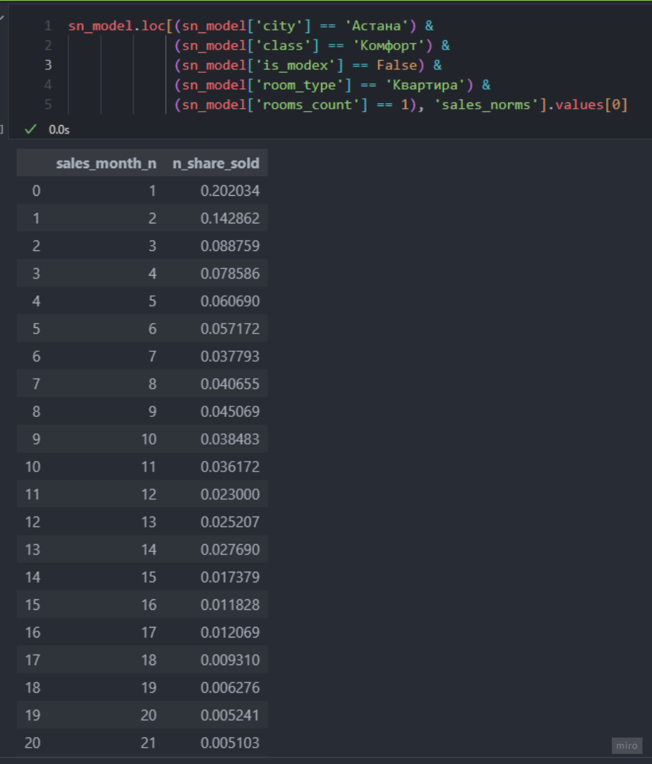

4. **В срезах где отсутствуют исторические данные формируем среднее по более укрупненным срезам**

**5. Получаем усредненные графики продаж в % выражении в разрезе**

**город-класс-modex-тип_помещения-комнатность**

